УПРАВЛЕНИЕ ОБРАЗОВАНИЯ АДМИНИСТРАЦИИ МУНИЦИПАЛЬНОГО ОБРАЗОВАНИЯ ОТРАДНЕНСКИЙ РАЙОН

МУНИЦИПАЛЬНОЕ АВТОНОМНОЕ УЧРЕЖДЕНИЕ ДОПОЛНИТЕЛЬНОГО ОБРАЗОВАНИЯ
ЦЕНТР ДЕТСКОГО ТВОРЧЕСТВА СТАНИЦЫ СПОКОЙНОЙ

Принята на заседании Утверждаю
педагогического совета МАУДО ЦДТ Директор МАУДО ЦДТ
от «____»___________________2021г. __________Т.В.Спасова
Протокол № _____________________ «____»_________2021 г.

ДОПОЛНИТЕЛЬНАЯ ОБШЕОБРАЗОВАТЕЛЬНАЯ
ОБЩЕРАЗВИВАЮЩАЯ РАЗНОУРОВНЕВАЯ ПРОГРАММА

ТУРИСТСКО-КРАЕВЕДЧЕСКОЙ НАПРАВЛЕННОСТИ

«ТУРИСТ»

Уровень программы-разноуровневая

Срок реализации программы-3 года (432 часа)

Возрастная категория: от 10 до 17 лет

Форма обучения:очная

Вид программы: авторская

Условия реализации программы: муниципальное задание

ID-номер Программы в Навигаторе: #7570

Автор составитель
Спасова Ольга Владимировна
Педагог дополнительного образования

ст. Спокойная 2021г.
ПАСПОРТ

дополнительной общеразвивающей общеобразовательной программы
«Турист», туристско-краеведческая

направленность

Наименование муниципалитета | Отрадненский район
Наименование организации | Муниципальное автономное учреждение дополнительного образования Центр детского творчества станицы Спокойной
Директор | Спасова Татьяна Валерьевна
Полное наименование программы | «Турист»
Механизм финансирования  (ПФДО, муниципальное задание, вне бюджет) | Муниципальное задание
ФИО автора (составителя) программы | Спасова Ольга Владимировна
Краткое описание программы | Туристско-краеведческая  направленность. 3 года обучения.  Для детей 5-11класса.  Каждая тема, включенная в программу, содержит теоретическую и практическую части.  1 год обучения.  Историко-краеведчесские исследования.  Теоретическая часть -включены исследования нашей малой родины. Знакомство с историческими данными о событиях великой отечественной войны в Отрадненском районе.
Практическая часть включает:
встречи с историками-архивистами, с местными жителями, посещение архивов, изучение туристических маршрутов нашего района,
экскурсии по партизанским тропам, начальная туристическая подготовка.
2 год обучения знакомятся со всеми населенными пунктами Отрадненского района. Изучают топографические карты.
Практика
Встречаются с экскурсоводами разрабатывают маршруты «Дорогами партизан», экскурсии на места боевых действий».
3 год обучения.
Навыки пешеходного туризма.
Быт юного туриста.
Практика
Совершенствование туристических навыков. Составление туристических маршрутов в программе «Arcgis online»
Практика
Однодневные походы «Дорогами партизан»
Двухдневные походы «Дорогами партизан»
Трех дневные походы «Дорогами партизан»
Форма обучения | Очная
Уровень содержания | Разноуровневая
Продолжительность освоения (объѐм) | 432 часа
Возрастная категория | 10-17 лет
Цель программы | Воспитать у детей школьного возраста чувство патриотизма, любви к малой Родине, к родному краю, уважения к историческому прошлому, сформировать туристические навыки.
Задачи программы | Предметные:  1.Дать представление о значимости исторического прошлого нашей малой родине.  2.Дать возможность познакомиться с историческим прошлым нашей малой родине.  3.Углубление знаний учащихся о малой Родине, своём родном крае, месте рождения.  4.Более содержательное знакомство с историческими фактами событий великой Отечественной войне.  5.Углубление знаний о партизанских отрядах Отрадненского района. 6.Сформировать туристские знания, умения, навыки.  7.Умение работать с интерфейсом программы «Arcgis online»  8.Управлять квадракоптерами.  Личностные:  сформировать у школьников  понимание ценности истории малой родины;  значимость туризма для изучения истории и краеведения.  Метапредметные:  обогатить социальный опыт  школьников через расширение сферы  общения и приобретение навыков  взаимодействия;  развить навыки самообслуживания с  учетом их применения в полевых  условиях.
Возможность реализации в  электронном формате с  применением дистанционных  технологий | Да
Материально-техническая база | Кабинет ОУ; Стенд с туристскими узлами; ноутбуки, квадрокоптеры, фотоаппарат. Карта Отрадненского района 2007 года, карта оборона Краснодарского края в ВОВ. Папка с историческими документами о Великой отечественной войне. Проект «Тропы отцов зовут сыновей», разработанные маршруты «По партизанским тропам», папки-передвижки, разработки  Электронных занятий по темам:  «Виды костров», «Переправы», «Первая  Доврачебная помощь»,  «Топографические знаки».  Туристское снаряжение: репшнуры,  веревки туристские, карабины,  коврики туристские, сидушки,  компаса, медаптечка,  рюкзаки, палатки, котелки для  приготовления пищи, спальные  мешки, групповой тент, костровой  набор.  Диагностические материалы.
Ожидаемые результаты | Предметные: научаться ценить историческое прошлое,  Знать историю малой родины.  Работать с программой «Arcgis online»,  Научаться разрабатывать маршруты, составлять карту маршрутов, проходить маршруты «Дорогами партизан», Ориентироваться на местности, преодолевать препятствия на маршруте. Устанавливать палатки.  Личностные:  сформировано у школьников  понимание ценности истории малой родины;  владеют туристическими навыками для изучения истории и краеведения.  Метапредметные: приобретен опыт изучения исторических фактов, составление карт «Дорогами партизан», туристский опыт
Особые условия  (доступность для детей с ОВЗ) | Да –по заключению врача
Возможность реализации в сетевой  Форме | Нет

Содержание:
Раздел № 1 «Комплекс основных характеристик программы»… стр. 7
1.1. Пояснительная записка………………………………………..… стр. 7-11
1.2. Цель и задачи программы ……….……………………….…..… стр. 12
1.3. Содержание программы ……….…………………………....… стр.13-15
1.4. Планируемые результаты …………………………………........ стр.16
Раздел № 2 «Комплекс организационно-педагогических условий» стр17-22
2.1. Календарный учебный график……….……………………....… стр.17-19
2.2. Условия реализации программы……….…………………......… стр.20
2.3. Формы аттестации……….……………………………..………… стр.20
2.4. Оценочные материалы……….…………………………..…….… стр.21
2.5. Методические материалы……….………………...…..……….… стр.21-22
Список литературы
Приложения

Раздел № 1 «Комплекс основных характеристик программы»

1.1.Пояснительная записка.

Одним из направлений современного образования является патриотическое воспитание подрастающего поколения. Современное подрастающее поколение мало интересуется историей малой родины. Не зная истории своей малой Родины нет хорошего будущего. Одним из главных направлений являются исторические события, которые проходили в годы Великой Отечественной войны в Отрадненском районе.
Особую значимость эта проблема приобретает на этапе начального школьного образования, что обусловливается возрастными особенностями младших школьников и их восприимчивостью к воспитательным воздействиям. Подтверждением тому является то обстоятельство, что в Примерных программах воспитания и социализации младших школьников в рамках федерального государственного образовательного стандарта начального общего образования в качестве основного направления выделяется формирование ценностного отношения к здоровью и здоровому образу жизни.
Данная программа разработана на основе следующих нормативных документов:
- Федеральный закон Российской Федерации от 29 декабря 2012 г. № 273-ФЗ «Об образовании в Российской Федерации»;
- Концепция развития дополнительного образования детей (утвержденная распоряжением Правительства Российской Федерации от 04.09. 2014 г. № 1726-р);
- Приказ Министерства просвещения России от 09.11.2018 N 196 «Об утверждении Порядка организации и осуществления образовательной деятельности по дополнительным общеобразовательным программам»;
- Приказ Министерства образования и науки РФ от 23 августа 2017 г. N 816 «Об утверждении порядка применения организациями, осуществляющими образовательную деятельность, электронного обучения, дистанционных образовательных технологий при реализации образовательных программ»;
- Постановление Главного государственного санитарного врача Российской Федерации от 4 июля 2014 г. № 41 «Об утверждении СанПиН 2.4.4.3172-14 «Санитарно-эпидемиологические требования к устройству, содержанию и организации режима работы образовательных организаций дополнительного образования детей»;
- Постановление Правительства Российской Федерации от 4 октября 2000 г. № 751 г. Москва "О национальной доктрине образования в Российской Федерации";
- Примерные требования к программам дополнительного образования детей (письмо департамента молодежной политики, воспитания и социальной поддержки детей Министерства образования и науки России от 11.12.2006 года № 06-1844);
- Методическим рекомендациям по проектированию дополнительных общеразвивающих программ (включая разноуровневые программы) (письмо Министерства образования и науки России от 18.11.2015 г. №09-3242);
- Краевые методические рекомендации по проектированию дополнительных общеобразовательных общеразвивающих программ ГБОУ «Институт развития образования» Краснодарского края от 15.06.2016 г.
Направленность дополнительной общеобразовательной программы Дополнительная общеобразовательная общеразвивающая программа «Турист» относится к туристско-краеведческой направленности, так как ее ведущей педагогической идеей является создание активной мотивирующей среды для изучения мест пребывания партизан в Отрадненском районе в годы Великой Отечественной войны и разработки туристических маршрутов «Дорогами партизан».
Актуальность создания программы:
Мы редко задумываемся об истории нашей малой родины. На 5 минутках, на уроках истории изучая историю ВОВ детям стало интересно, что же было на нашей малой родине. Наш народ действительно победил в самой жестокой войне ХХ века, спас нашу страну, спас нашу малую родину от фашизма и подарил всем нам будущее. Одним из главных направлений в изучении событий стали партизанские отряды нашего района. Эта работа позволит не только восстановить события тех лет, но и поможет детям выяснить судьбу их дедов и прадедов.
А выезжая и выходя на места партизанских отрядов. Нам не обойтись без туристической подготовки.
Туризм является не только самой массовой формой активного отдыха и оздоровления, не только одним из самых важных средств воспитания, он характеризуется многими положительными свойствами:
А) Во-первых, туристические маршруты выводят нас на свежий воздух. Ни для кого не секрет, что свежий воздух очень богат отрицательными ионами, которые обладают способностью быстро и эффективно снимать усталость. Туристский поход - это движение, физическая нагрузка, которые самым благотворным образом воздействуют на организм человека. Тренированный человек не так скоро утомляется, работоспособность у него всегда повышенная.
Б) Во-вторых, тишина леса, простор полей, аромат и краски леса - все многообразие красот родной природы заставляют забыть о будничных делах и заботах, раскрепощают нервную систему.
В) В-третьих, поход-это и организация здорового питания: в меню туриста всегда утренняя молочная каша, горячий обед, сваренный на костре без вредных пассировок, это овощи и фрукты, это ледниковая чистейшая вода, а учитывая региональный компонент - минеральная вода из источников. нашем городе, только по маршруту на озеро Кардывач на Энгельмановой поляне обнаружено более 100 выходов минеральных источников.
Г) В–четвертых, любой педагогически спланированный маршрут (поход) включает в себя и работу по гигиене юного туриста, а так же мероприятия по закаливанию организма детей.
Д) В-пятых, занятия туризмом - это мощное средство по борьбе с вредными привычками. Когда надо много двигаться по пересеченной местности, ни о каком курении или распитии спиртных напитков речи не может и быть! В противном случае - это пагубно будет влиять на органы дыхания и сердечно-сосудистую систему.
Е) В-шестых, туризм - замечательная форма работы не только по сплочению детского коллектива, но коллектива родителей.
Ж) Наконец, туристические походы является профилактикой бездуховности, эмоциональной бедности и различных правонарушений. Он решает проблему занятости детей, позволяет им рационально использовать свое свободное время, органически сочетать досуг с образовательной деятельностью. Эта программа по сути не имеет срока реализации все, что было в то страшное время не восстановить события одним днем, будут появляться новые факты и будут разрабатываться новые туристические маршруты. А на данный момент разработаны 3 маршрута. И учащимся предстоит огромная работа.
Новизна программы и ее отличительные особенности:
Новизна программы заключается в том, что историко –патриотический туризм охватывает патриотическое воспитание, оздоровление, духовно-нравственное воспитание, изучение новых технологий, работа с современным оборудованием. У нас появится возможность не только подышать свежим воздухом, но и прикоснуться к маленькой частички исторического прошлого.
Педагогическая целесообразность
Основной технологией, используемой в образовательном процессе, является технология личностно-ориентированного взаимодействия педагога с детьми, основанная на поддержке индивидуальности, инициативы и любознательности.
Для реализации программы могут быть использованы следующие методы обучения:
- поисково-исследовательский метод (самостоятельная работа детей с выполнением различных заданий),
- метод самореализации через различные дела, участие в походах, экскурсиях;
- метод комплексного подхода к образованию и воспитанию, предполагающий единство патриотического, нравственного, физического, эстетического и других форм воспитания.
Образовательный процесс строится на следующих принципах:
- Принцип развивающего образования ориентирован на активизацию физических, познавательных и нравственных способностей обучающихся путѐм использования их потенциальных возможностей.
- Принцип деятельности предполагает, что школьники получают сведения не в готовом виде, а устанавливают источник и условия их происхождения.
- Принцип научной обоснованности и практической применимости создаѐт верные представления об общих методах научного познания; проблема рассматривается в практической ситуации и формирует способность сопоставлять теорию с практикой; научный уровень знаний, получаемых детьми, должен сочетаться с доступностью и яркостью изложения материала, отвечать современным достижениям науки.
- Принцип систематичности и последовательности направлен на закрепление ранее усвоенных знаний, умений, навыков, их последовательное развитие, совершенствование и на этой основе введение новых знаний, формирование новых умений и навыков.
- Принцип полноты, необходимости и достаточности позволяет решать поставленные цели и задачи только на необходимом и достаточном материале, образовательная деятельность ребѐнка ориентирована на «зону ближайшего развития».
- Принцип доступности ориентирован на учѐт возрастных и индивидуальных особенностей младших школьника, уровня его развития, имеющихся у ребѐнка запаса знаний, умений и навыков;
Принцип наглядности основан на особенностях развития психических процессов у детей младшего школьного возраста и используется на всех этапах процесса образовательной деятельности.
- Принцип интеграции предполагает взаимосвязь и взаимопроникновение содержания определѐнных результатов образовательного процесса в разнообразных видах детской деятельности.
- Содействие и сотрудничество детей и взрослых, признание ребенка полноценным участником (субъектом) образовательных отношений.
Адресат программы:
Программа адресована детям от 10 до 17 лет. Состав группы – разновозрастной, постоянный. Условия набора обучающихся в объединение: принимаются все желающие дети, не имеющие противопоказаний по здоровью. Наполняемость в группах составляет максимально 15 человек.
Уровень программы, объем, сроки реализации
Уровень программы – разноуровневый. Программа рассчитана на 5 лет обучения. На полное освоение программы отводится 510 часов, посещение архивов, встречи с историками –архивистами, выезды на исторические места, посещение экскурсий, экспедиций и подготовку обучающихся к участию в мероприятиях туристско-краеведческой направленности.
Формы и режим занятий. Обучение по программе проводится в форме групповых занятий. Работа по программе проводится в форме теоретических и практических занятий. Содержание занятий, объем и интенсивность нагрузок адаптированы к возрастной группе младших школьников, призвана помогать адаптации детей к школьному обучению. Программа построена по принципу от «простого к сложному» и углубления теоретических знаний и практических умений на каждом последующем этапе обучения. Каждая тема, включенная в программу, содержит теоретическую и практическую части. В теоретическую часть включены необходимые сведения о здоровом образе жизни и спортивном туризме. Практическая часть заключается в работе обучающихся над архивным материалом по заданной теме, экскурсиям по пешеходным маршрутам, походы по историческим тропам, разработка маршрутов в аргис онлайн, изучение объектов используя квадракоптеры.
Занятия проводятся 2 раза в неделю по 2 часу. Для реализации программы могут быть использованы разнообразные формы работы: соревнования, викторины, конкурсы, экскурсионные выходы, экспедиции, походы .

1.2. Цель и задачи программы

Цель программы: Воспитать у детей школьного возраста чувство патриотизма, любви к малой Родине, к родному краю, уважения к историческому прошлому, сформировать туристические навыки.
Программа предусматривает решение следующих основных задач:
Предметные:
Дать представление о значимости исторического прошлого нашей малой родине.
Дать возможность познакомиться с историческим прошлым нашей малой родине.
Углубление знаний учащихся о малой Родине, своём родном крае, месте рождения.
Более содержательное знакомство с историческими фактами событий великой Отечественной войне.
Углубление знаний о партизанских отрядах Отрадненского района.
Сформировать туристские знания, умения, навыки.
Умение работать с интерфейсом программы «Arcgis online»,
Управлять квадракоптерами.
Личностные:
сформировать у школьников понимание ценности истории малой родины;
значимость туризма для изучения истории и краеведения.
Метапредметные:
− обогатить социальный опыт младших школьников через расширение сферы общения и приобретение навыков взаимодействия; − развить навыки самообслуживания с учетом их применения в полевых условиях.
Исходя из целей и задач, сформулированных в программе, используются следующие методы и формы работы:
-поисково-исследовательский метод (самостоятельная работа детей с выполнением различных заданий на экскурсиях и в походах),
-метод самореализации через различные творческие дела, участие в соревнованиях, походах, экскурсиях

1.3. Содержание программы

1 год обучения

Туристско-бытовые навыки.
Чем интересны туристские походы и путешествия (прогулка)
Правила поведения туристов.
Основы безопасности в природной среде
Личное снаряжение туриста
Укладка рюкзака.
Питьевой режим во время туристического похода, экскурсии.
Топографические знаки.
Практика
Игры на темы: «Собери рюкзачок к туристской прогулке», «Как сделать воду чистой и безопасной для употребления». Сбор группы и прогулка по микрорайону (окрестностям школы) в межсезонье для проверки умений готовиться к туристским мероприятиям. Рациональное расходование воды во время туристской прогулки (экскурсии).
Краеведение
Теория:
Наш район
Достопримечательности нашего района.
Практика
Экскурсии к местам боевых действий.
Туристические маршруты нашего района. Экскурсии.
Историко-краеведческие исследования.
Теория:
Знакомство с историческими данными о событиях Великой отечественной войны в Отрадненском районе.
Практика
Экскурсии по партизанским тропам.

2 год обучения

Туристско-бытовые навыки.
Теория:
Порядок движения по дорогам (тропинкам). Способы преодоления простейших естественных препятствий (без специального туристского снаряжения); организация движения группы в лесу по слабопересеченной и равнинной местности. Преодоление простых водных преград (ручьев, канав). Техника преодоление крутых склонов (спуски, подъемы). Простейшие препятствия в природе. Переправы. Правила соблюдения
личной гигиены юного туриста.
Практика:
Способы преодоления простейших естественных препятствий.
Различные переправы (параллельная, навесная, маятник, бревно, кочки). Мини-соревнования. Костер. Виды туристских костров. Туристские узлы
Топографические знаки. Ориентирование.
Краеведение
Теория:
Населенные пункты Отрадненского района. (в годы ВОВ и сегодня)
Достопримечательности нашего района.
Практика:
Экскурсии к местам боевых действий.
Туристические маршруты нашего района. Экскурсии.
Историко-краеведческие исследования.
Теория:
Беседа: с историками –архивистами «Партизаны в ВОВ в нашем районе».
Изучение архивных документов. Сайт «Память народа».
Практика:
Экскурсии на места боевых действий.
На основе исторических данных составляют маршруты «Дорогами партизан».

3 год обучения

Туристско-бытовые навыки.
Теория:
Основы безопасности в природной среде. Основы безопасности дома и в школе. Личное снаряжение юного туриста для туристской прогулки, экскурсии: рюкзачок, обувь, одежда; личная посуда; средства личной гигиены. Требования к упаковке продуктов для перекуса. Требования к продуктам для перекуса (здоровая пища). Укладка рюкзачка. Подбор личного снаряжения в соответствии с сезонными и погодными условиями. Установка палатки. Бивуак. Бивуачные работы. Питьевой режим во время туристской прогулки, экскурсии. Необходимый запас воды для питья и правила его транспортировки во время туристской прогулки. Ориентирование. Карта (спортивная). Топографические знаки (шоссе, тропа, сад, здания, горный перевал, высокотравье, колодец, яма, непроходимое болото, река, колючая проволока, обрыв, груда камней, река, родник, озеро, кустарник, луг). Обязанности в туристской группе.
Практика:
Способы преодоления естественных препятствий
Различные переправы (параллельная, навесная, маятник, бревно, кочки)
Бивуак. Бивуачные работы
Костер. Виды туристских костров.
Туристские узлы
Ориентирование.
Первая доврачебная помощь
Теория
Медицинская аптечка. Виды носилок. Переноска пострадавшего
Медицинская аптечка. Обязанности санитара туристской группы.
Профилактика заболеваний и травматизма. Работа санитара туристской группы..
Практика
Оказание первой
Доврачебной помощи условно пострадавшему
Переноска пострадавшего.
Краеведение
Теория:
Населенные пункты Отрадненского района. (в годы ВОВ и сегодня)
Практика:
Достопримечательности
нашего района. Экскурсии к местам боевых действий.
Туристические маршруты нашего района. Экскурсии.
Историко-краеведческие исследования.
Теория: Обработка исторических данных.
Изучение интерфейса программы
«Arcgis online».
Практика:
Экскурсии на места боевых действий.
Однодневные, двухдневные и трехдневные походы «Дорогами партизан».
Составление маршрутов по партизанским тропам «Дорогами партизан»
в программе.«Arcgis online»

1.4. Планируемые результаты

Предметные:
научаться ценить историческое прошлое, Знать историю малой родины.
Работать с программой «Arcgis online»,
Научаться разрабатывать маршруты, составлять карту маршрутов, проходить маршруты «Дорогами партизан», ориентироваться на местности, преодолевать препятствия на маршруте. Устанавливать палатки, читать топографические карты.
Личностные:
сформировано у школьников
понимание ценности истории малой родины;
владеют туристическими навыками для изучения истории и краеведения.
Метапредметные: приобретен опыт изучения исторических фактов, составление карт «Дорогами партизан», туристский опыт
К концу обучения обучающиеся должны знать:
- название поселков, районов сегодня и в годы ВОВ.
достопримечательности Отрадненского района;
- название района, в котором живешь, его улицы, достопримечательности района, микрорайона;
- правила обустройства бивака(находить удобные и безопасные места ночлегов в стороне от деревень, где удобнее поставить палатку, где развести костер, есть ли наличие дров, воды); - разнообразие условий передвижения (дороги, лес, неровности рельефа – спуск, подъем);
- топографические знаки: шоссе, тропа, сад, здания, горный перевал, высокотравье, колодец, яма, непроходимое болото, река, колючая проволока, обрыв, груда камней, река, родник, озеро, кустарник, луг ; - требования техники безопасности в походе, правила безопасности на
-интерфейс программы «Arcgis online»,
уметь:
-различать и складывать костер (таежный, колодец, звездный, шалаш, сигнальный);
-владеть техникой пешеходного туризма (спуск, подъем в гору, кочки, маятник, бревно, переправа по параллельным перилам);
свободно устанавливать и собирать палатку;
-правильно выбирать здоровую пищу;
-ориентироваться на незнакомой местности при помощи карты и описания исторических фактов;
-пользоваться медицинской аптечкой (йод, зеленка, бинт, обезболивающее, лейкопластырь);проявлять личную ответственность за начатое дело, данное слово.
-составлять карты маршрутов на основе исторических фактов.
-разрабатывать маршруты в программе «Arcgis online».
преодолевать препятствия на маршруте.
-Работать сайтом «Память народа»
Раздел № 2 «Комплекс организационно-педагогических условий»

2.1. Календарный учебный график
1 год обучения

№  раз дела | №  темы | Наименование разделов, тем | Всего  часов | Теоретич  занятия | Практич занятия | Формы  контроля аттестации
1 |  | Туристско-бытовые навыки. | 24 | 11 | 13
 | 1.1 | Чем интересны туристские походы и путешествия (прогулка) | 2 | 1 | 1 | беседа
 | 1.2 | Правила поведения туристов. | 2 | 2 |  | Вопрос- ответ
 | 1.3 | Основы безопасности в природной среде | 2 | 2 |  | Вопрос- ответ
 | 1.4 | Личное снаряжение туриста | 4 | 1 | 3 | игра
 | 1.5 | Укладка рюкзака. | 6 | 1 | 5 | соревнование
 | 1.6 | Питьевой режим во время туристического похода, экскурсии. | 2 | 2 |  | беседа
 | 1.7 | Топографические знаки. | 6 | 2 | 4 | Топографический диктант
2. |  | Краеведение | 56 | 10 | 46
 | 2.1. | Наш район | 6 | 6 |  | Вопрос- ответ
 | 2.2. | Достопримечательности  нашего района. Экскурсии к местам боевых действий. | 20 | 2 | 18 | беседа
 | 2.3. | Туристические маршруты нашего района. Экскурсии. | 30 | 2 | 28 | диалог
3. |  | Историко-краеведческие исследования. | 64 | 10 | 54
 | 3.1 | Знакомство с историческими данными о событиях Великой отечественной войны в Отрадненском районе. | 34 | 6 | 28 | викторина
 | 3.2 | Экскурсии по партизанским тропам. | 30 | 4 | 26
 |  | Итого | 144 | 31 | 113

2 год обучения
№  раз дела | №  темы | Наименование разделов, тем | Всего  часов | Теоретич  занятия | Практич занятия | Формы  контроля аттестации
1 |  | Туристско-бытовые навыки. | 30 | 8 | 22
 | 1.1 | Способы преодоления  простейших естественных  препятствий | 2 |  | 2 | соревнования
 | 1.2 | Различные переправы  (параллельная, навесная,  маятник, бревно, кочки) | 2 |  | 2 | соревнования
 | 1.3 | Мини-соревнования | 2 | 2
 | 1.4 | Правила соблюдения  личной гигиены юного туриста | 4 | 1 | 3 | викторина
 | 1.5 | Костер. Виды туристских  костров. | 6 | 1 | 5 | викторина
 | 1.6 | Туристские узлы | 2 | 2 |  | соревнования
 | 1.7 | Топографические знаки. | 6 | 2 | 4 | диктант
 | 1.8 | Ориентирование. | 6 |  | 6 | соревнования
2. |  | Краеведение | 50 | 6 | 44
 | 2.1. | Населенные пункты Отрадненского района. (в годы ВОВ и сегодня) | 2 | 2 |  | Вопрос- ответ
 | 2.2. | Достопримечательности  нашего района. Экскурсии к местам боевых действий. | 18 | 2 | 16 | беседа
 | 2.3. | Туристические маршруты нашего района. Экскурсии. | 30 | 2 | 28 | диалог
3. |  | Историко-краеведческие исследования. | 64 | 10 | 54
 | 3.1 | Экскурсии на места боевых действий. | 34 | 6 | 28 | Вопрос- ответ
 | 3.2 | Составление маршрутов по партизанским тропам «Дорогами партизан». | 30 | 4 | 26
 |  | Итого | 144 | 24 | 120

3 год обучения
№  раз дела | №  темы | Наименование разделов, тем | Всего  часов | Теоретич  занятия | Практич занятия | Формы  контроля аттестации
1 |  | Туристско-бытовые навыки. | 30 | 11 | 19
 | 1.1 | Способы преодоления  естественных  препятствий | 2 | 1 | 1 | соревнования
 | 1.2 | Различные переправы  (параллельная, навесная,  маятник, бревно, кочки) | 2 |  | 2 | зачет
 | 1.3 | Обязанности в туристской  Группе | 2 | 2 |  | викторина
 | 1.4 | Продукты питания для  юного туриста (здоровая пища) | 2 | 2 |  | беседа
 | 1.5 | Бивуак. Бивуачные работы | 2 | 2 |  | Вопрос-ответ
 | 1.6 | Костер. Виды туристских  костров. | 6 | 1 | 5 | викторина
 | 1.7 | Туристские узлы | 2 | 2 |  | зачет
 | 1.8 | Топографические знаки. | 6 | 2 | 4 | диктант
 | 1.9 | Ориентирование. | 6 |  | 6 | соревнования
2. |  | Первая  доврачебная помощь | 6 | 3 | 3
 | 2.1 | Медицинская аптечка.  Оказание первой  Доврачебной помощи  условно пострадавшему | 2 | 2 |  | викторина
 | 2.2 | Виды носилок. Переноска  пострадавшего. | 4 | 1 | 3 | соревноания
3. |  | Краеведение | 50 | 6 | 44
 | 3.1. | Населенные пункты Отрадненского района. (в годы ВОВ и сегодня) | 2 | 2 |  | Вопрос- ответ
 | 3.2. | Достопримечательности  нашего района. Экскурсии к местам боевых действий. | 18 | 2 | 16 | беседа
 | 3.3. | Туристические маршруты нашего района. Экскурсии. | 30 | 2 | 28 | диалог
4. |  | Историко-краеведческие исследования. | 64 | 10 | 54
 | 4.1 | Экскурсии на места боевых действий. | 34 | 6 | 28
 | 4.2 | Походы «Дорогами партизан». | 30 | 4 | 26
 | 4.3 | Составление маршрутов по партизанским тропам «Дорогами партизан» в программе.«Arcgis online» | 10 | 2 | 8 | Разработка маршрута
 |  | Итого | 144 | 27 | 117

2.2. Условия реализации программы:
-взаимосвязь «Инструктора детского юношеского туризма», экскурсавода, историков –архивистов является неотъемлемой частью в данной программе.

- взаимосвязь теории с практической работой;
- наличие достаточного количества туристского снаряжения.

2.3. Формы аттестации
Формы подведения итогов реализации программы 1 года обучения:
- Устный опрос

- Тестирование

- Мониторинг физической подготовленности
Топографический диктант.

- Соревнования

- Викторина

- Учебно-тренировочные походы

Запланированные в программе | Формы контроля/аттестации
Результаты  1 год обучения | 1 год обучения
Краеведение | Викторина
Топография | Топографический диктант
2 год обучения | 2 год обучения
Краеведение | Викторина
Историко-краеведческие исследования. | Составление карт на основе исторических фактов
Топография и ориентирование | соревнования
Техника пешеходного туризма | Игра-тренировка
Виды костров | Тест
Способы оказания первой помощи | Игра-тренировка
3 год обучения | 3 год обучения
Распределение обязанностей в туристской группе | Сюжетно-ролевая игра
Техника пешеходного туризма | соревнования
Историко-краеведческие исследования. | Туристический поход «Дорогами партизан»
Историко-краеведческие исследования | Разработка маршрута в программе «Arcgis online».
Бивуак и его обустройство | Командные соревнования

2.4. Оценочные материалы

- данном разделе представлены методики и критерии оценки развития каждого ребенка.

Для оценки физического развития обучающихся используется метод оценки физического развития детей по комплексной схеме, включающий в себя определение уровня биологического развития и степень гармоничности морфофункционального состояния.

Для оценки уровня удовлетворенности учащихся используются различные виды опросов: тестирование, викторины и т.п., размещенные в приложениях к программе.

2.5. Методические материалы
Материально-техническое обеспечение:
- Кабинет или спортзал ОУ и его оснащение;
- Стенд с туристскими узлами;
- Карта Отрадненского района 2021г, карта Отрадненского района 1917-2017, Карта обороны Краснодарского края в ВОВ, карта –схема оборона Отрадненского района в ВОВ.

- Папки- передвижки, разработки электронных занятий по темам: «Виды костров», «Переправы», «Первая доврачебная помощь», «Топографические знаки».

- Туристское снаряжение: репшнуры, веревки туристские, карабины, коврики туристские, сидушки, компаса, медаптечка, рюкзаки, палатки, котелки для приготовления пищи, спальные мешки, групповой тент, костровой набор.
- Квадрокоптеры
- Айпад
- ПО с «Arcgis online».

Информационное обеспечение:
- Туристические маршруты «Дорогами партизан» «Arcgis online».
- оформление информационных стендов;

- банк данных (разработки уроков, игр, беседы для воспитанников, лекции и беседы для родителей, разработки мероприятий);
- диагностические материалы.
Форма организации деятельности обучающихся на занятии:
- Фронтальная (выполнение всем составом одного задания, упражнения).

- Групповая (одновременное выполнение в нескольких группах разных заданий).
- Парная (выполнение упражнения в парах).

- Индивидуальная (индивидуальные задания, которые выполняются самостоятельно.)
Основные методы, используемые для реализации программы:
- Словесные (объяснение, беседа, разбор, распоряжения, указания и др.).

- Наглядные методы (показ видеоматериалов, иллюстраций, выполнение педагогом, наблюдение, работа по образцу и др.).

- Объяснительно-иллюстративные методы.
- Репродуктивные методы.
- Метод расчленѐнного и целостного упражнения.
- Практические методы.
- Равномерный.
- Игровой.
- Соревновательный.

Список литературы

Для обучающихся и родителей:
1.15 маршрутов по Отрадненскому району.
2.Ильичев А. А. Популярная энциклопедия выживания. 2-е издание, испр., доп. и перераб. М., ЗАО «Изд-во ЭКСМО-Пресс», 2000.

3.Краткий справочник туриста, М., Профиздат, 1985.
4.Куприн А. М. Занимательная картография. М., Просвещение, 1989.

5.Медицинский справочник: Спасение 03, или Первая помощь при несчастных случаях. - СПб.: Герион, 1995.
6. Проект «Тропы отцов зовут своих сыновей»: Шаульская Д.В. ст.Спокойная 2020г.

Для педагогов:

- Белая К. Н. Организация туристской работы со школьниками». М., Просвещение, 1996

- Волков В. В. Энциклопедия веселой компании. С-Пб, Герион, 2000
- Гофман Р. Б. Знай и люби свое тело. Ростов на Дону, 1998

- Единая Всероссийская спортивная классификация, комментарии туристско- спортивного Союза России. М., ТССР, 2003

- Зайцев Г.Д. Уроки Айболита. СПб., Герион , 1997

- Зайцев Г.Д. Уроки Мойдодыра. СПб., Герион , 1997
- Каменев В. М. Рюкзачок. Пермь, ЦДЮТур, 1983

- Князева О. К. Я, ТЫ, МЫ. Программа по социально-эмоциональному развитию дошкольников, ДИК, 1998

- Кривин Ф. Э. Как стать кругосветным путешественником». М., Детская литература, 1979

- Курочкина И. П. Как научить ребенка поступать правильно. М., Просвещение, 2001

- Левитан К. М. Знаете ли вы себя? (Сборник психологических тестов и рекомендаций). Свердловск, Профтехиздат, 1991.

- Маневцова Л. А. Мир природы и ребенок. Екатеринбург, Сиб. Акцидент, 1998
- Молчанов В. Н. Знакомьтесь - Сочи. Сочи, «Черноморская здравница»,

1986
- Насонкина С.В. Уроки этикета. СПб., Герион , 1997

- Основы безопасности жизнедеятельности. Сборник материалов. М., Прогресс, 1997

- Туризм и спортивное ориентирование: Учеб. для институтов и техникумов физической культуры / Сост. В. И. Ганопольский. - М.: Физкультура и спорт, 1987.

- Усыткин Г. С. В классе, в парке, в лесу: Игры и соревнования юных туристов. - М.: ЦДЮТур МО РФ, 1996.

- Шуляков Г. Б. Кубанский краевед. Краснодарское книжное издательство, 1990
ПРИЛОЖЕНИЕ 1

Контрольно-измерительные материалы

по программе «Турист»

Тема « Туристско-бытовые навыки».

Тест 1 .

1.Прибор, который помогает определить стороны света?
- Термометр;

- Компас;

- Часы;

- Тонометр.

2.С какой стороны в основном растут грибы на деревьях, пнях и кустарниках?
- Северной;

- Южной

- Западной;

- Восточной.

3.Как называется местность, изображенная условными знаками на листе бумаги?
- Рисунком;

- Планом;

- Шарадой;

- Картой.

4.Кто из диких зверей, как правило, делает вход в свои норы с южной стороны?
- Змеи;

- Медведи;

- Грызуны;

- Куропатки.

5.Если встать лицом к северу, то за спиной будет Юг, а слева ?
- Горы;

- Восток;

- Запад;

- Солнце.

Итого баллов

Тест2.

- От чего зависит выбор туристического снаряжения?
  - От вида похода
  - от длительности похода
  - от времени года и погодных условий
  - от уровня благосостояния туристов
  - от возраста туристов
  - от уровня физической подготовленности туристов.

- На какие группы подразделяется снаряжение для похода?

- Личное снаряжение
- массовое снаряжение
- групповое снаряжение
- коллективное снаряжение
- специальное снаряжение.

- Установите соответствие между видами туристского снаряжения и предметами в них входящими.
1. Личное снаряжение

- Палатки, варочная посуда, топоры, карты, схемы, компас и др. предметы коллективного пользования
2. Групповое снаряжение
- Предметы группового и личного пользования, которые определяются особенностями турпохода: средства передвижения, страховки и др.
3. Специальное снаряжение

- Одежда и обувь, спальник, умывальные принадлежности, личная посуда и рюкзак

- Каким должно быть туристское снаряжение?

- Надежным
- прочным
- красивым
- удобным
- модным
- легким.
- Установите соответствие между видами походов и обувью, предпочтительной в каждом из этих походов.

- Какой вид перчаток больше подходит для водного похода?

- Нитяные
- шерстяные
- брезентовые
- меховые.

- Что нужно учитывать при комплектовании аптечки?
- Численность группы
- сложность похода
- удаленность маршрута от населенных пунктов
- время года.
- Что может входить в типовую аптечку?
- Бинты стерильные
- бактерицидный и обычный пластырь
- вата стерильная
- перекись водорода
- набор жаропонижающих, болеутоляющих и применяемых при отравлениях лекарственных препаратов с описанием их дозировки и способов хранения
- йод
- Как должна храниться аптечка?
- В жесткой упаковке, исключающей повреждение термометра, ампул, флаконов, а также предохраняющей ее от воды и снега
- с обеспечением ее сохранности и возможности легко достать в случае необходимости.
- Вставьте пропущенное слово в текст.
При подготовке снаряжения к походу необходимо учесть одно правило: каждый турист должен иметь … . Кроме того, два-три тщательно упакованных коробка … берут в качестве группового НЗ.

Тест 3.

- Для стерилизации воды всыпьте в нее несколько кристаллов:  Соли;  Сахара;

❖ Марганцовки;  Горного хрусталя.

- Прежде всего, человек испытывает потребность в походе в:  Пище;  Огне;  Воде;  Деньгах.

3.Да, туризм – большое дело! Компас здесь - помощник нам, Направление какое

Равно 300 градусам?
- Юго-восток;

- Северо-восток;

- Юго-запад;

- Северо-запад;

4.Что же взяли вы в поход?Отвечай скорей, народ!
- Миску, ложку, кофеварку;

- Утюг, подушку, ноутбук;

- Миску, ложку, котелок;

- Веник, ложку, совок.

  - В большинстве случаев муравейники расположены с какой стороны деревьев, пней, кустарников?
- Южной стороны;

- Западной стороны;

- Восточной стороны;

- Северной стороны.

Итого баллов

Тест 4.

1.Чей след изображен на картинке?
- Лисы;

- Журавля;

- Куницы;

- Тетерева.

2.Узел, который не ползѐт, под нагрузкой сильно затягивается, используется для связывания верѐвок любого диаметра и сочетаний лента-верѐвка.
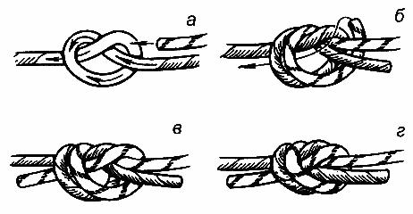

  - Прямой;

  - Встречный;

  - Брамшкотовый;

  - Проводник.

- На какой стороне стволов сосен выступает смола?  С любой;  С Восточной;  С Южной;

❖ Смола не выступает.
4.Как называется предмет, используемый туристами для крепления палатки

- земле?
  - Палка

  - Колышек

  - Черенок

5.Из какого дерева делают спички?
- Сосна

- Осина

- Береза

- Пихта

6.Что нужно сделать при ушибе?
- Потереть ушибленное место

- Сделать йодную сеточку

- Приложить холод

- Приложить тепло

7.Какое снаряжение используют туристы, совершающие поход?
- Мамино, личное, соседское

- Специальное, пожарное, медицинское

- Групповое, специальное, личное

- Индивидуальное, групповое, дорогое 8.Найди виды пешеходного туризма.
- Поездка, прогулка

- Викторина, сплав

- Лазанье по горам, плавание

- Поход, экспедиция

9.Еѐ с собой берет геолог, турист, водитель, археолог?
- Сумка

- Карта

- Конфета

- Свечка

Итого баллов
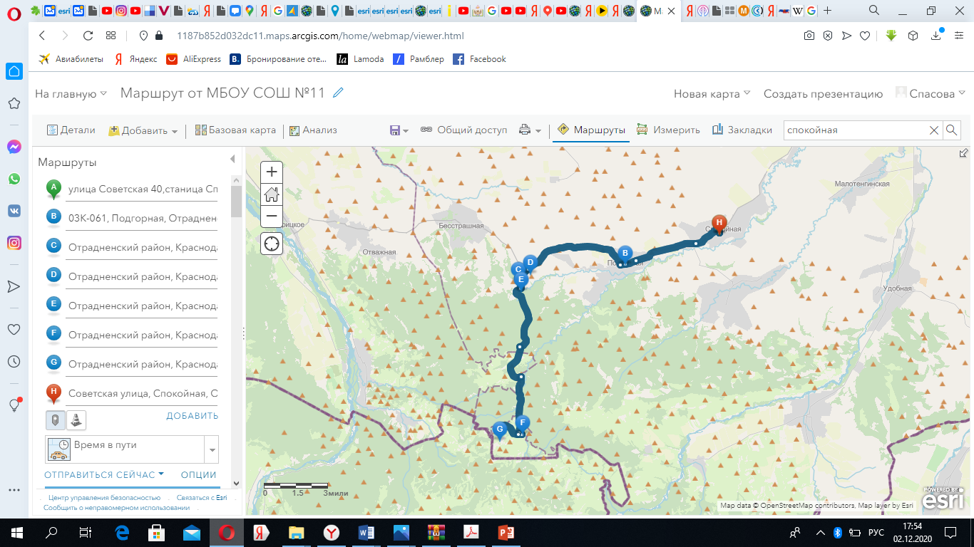
ПРИЛОЖЕНИЕ 2
Составить описание маршрута
Используя карту arcgis online

Приложение №3

Тестирование владение программой arcgis online

Маршрут №1.
Однодневный авто - пешеходный.
Из ст.Спокойной группа едет на автобусе через ст. Подгорную, далее на станицу Бесстрашную до развилке дороги на р. Теснину. Далее группа идет пешком до слияние рек Гультюк и Теснина, где находится памятник партизанам. От памятника нужно двигаться по лесной дороги в сторону бывшего хутора Озёрного до водораздела между реками Гультюк и большой Тегинь, далее до места впадения балки Сумасшедшей в большой Тегинь. Отсюда группа идет до рн. «Карачай» ст. Подгорной. От «Карачая» группа автобусом возвращается в ст. Спокойную.
Создать карту маршрута в программе arcgis online.

Приложение 4
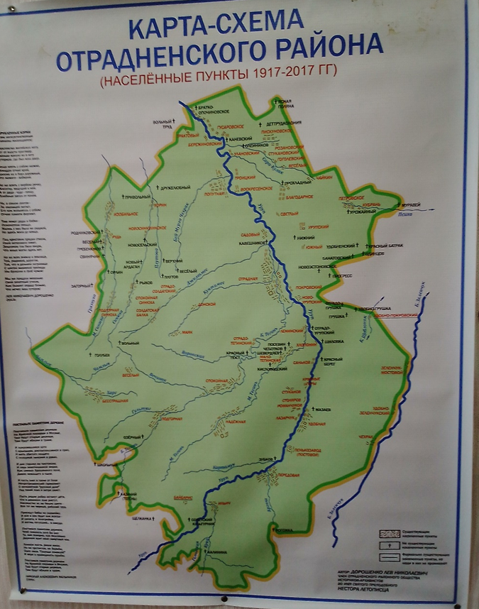
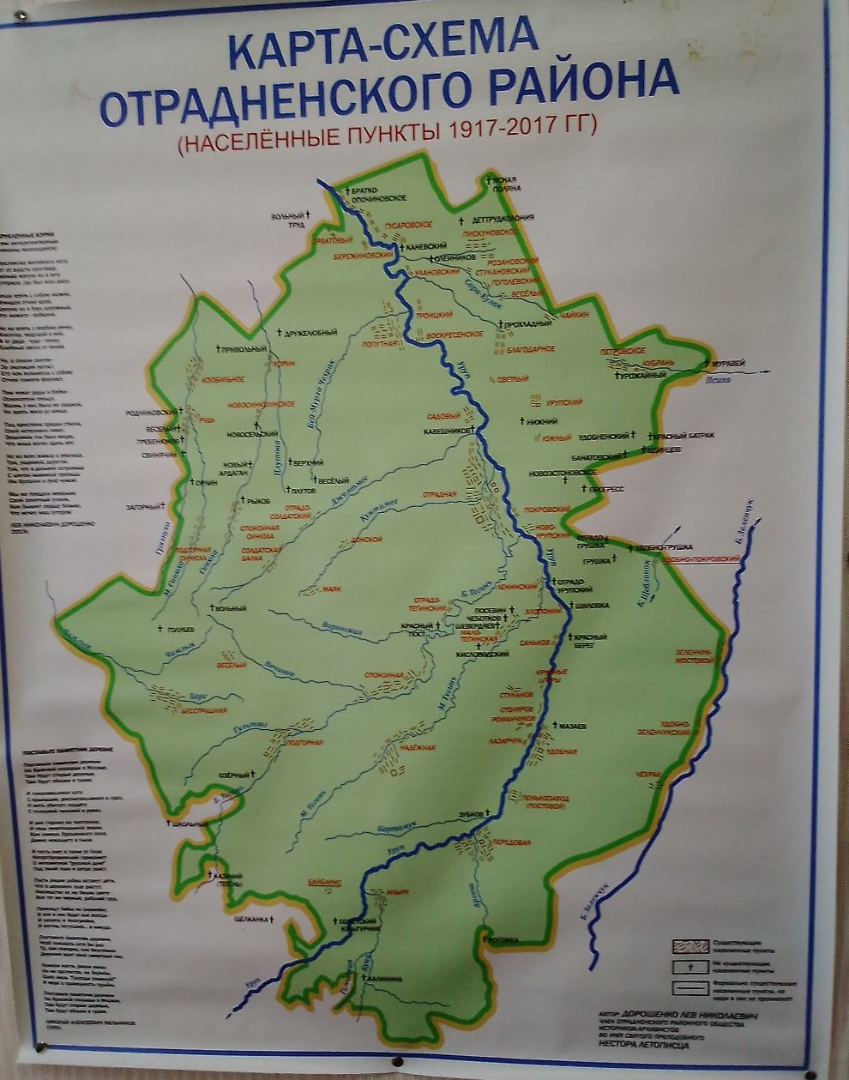

Выписать поселки не существующие сегодня.

Приложение 5.
Опрос
«Программа ArcGIS Online.
1.Чем топографическая карта отличается от других карт?
2.Почему эта карта выглядит именно так?
3.Какие данные использовали, чтобы её создать?
4.Каких элементов нет на этой карте?
5.Что нужно, чтобы создать туристический маршрут на
топографической карте?

Приложение 6

Составить карту маршрута по историческим фактам.
КОЗЛОВА— пещера в верховьях правого отвершка р.Солянка
(приток р. Тегинь).
Вход в пещеру находится на абсолютной высоте 850 м на склоне горы
Плоская (879 м). Пещера представляет собой извилистый коридор,
выработанный водным потоком в гипсах титона. Ширина полости от 1
до 2 м. высота колеблется в этих же размерах. Длина доступной
части пещеры около 100 м. Из пещеры вытекает небольшой ручей.
Пещера издавна известна местным жителям, которые назвали ее по
фамилии когда-то скрывавшегося там человека.
По точным привязкам к топокарте пещера находится на территории
Краснодарского края в 500 м от административной границы с
Карачаево-Черкесией, но на местности этого, конечно, не заметно.

Паровик, пещера Джантемирова, балка Гамовская.
В окружении крутых бортов Гамовского ущелья лежат останки
настоящей паровой машины, порядком уже рассредоточенные
по руслу. Невообразим процесс ее транспортировки сюда, ведь ближайшая
ветка действующей железной дороги находится в 130 километрах
от этого места, а борта ущелья настолько крутые, что местами приходится
держаться за корни деревьев, чтобы пройти пешком. Однако машину серии
ion благополучно завезли в верховья Гамовской, где использовали как привод для пилорамы.
С тех пор производства леса здесь практически нет. Во время Великой
Отечественной войны у паровика была расположена база партизан
Удобненского отряда – «Паровик». Просуществовала она недолго: уже
в 1942 году фашисты разгромили ее, о чем гласит трафаретная надпись
на сохранившемся корпусе паровика.
В этом месте вы по крутой тропе поднимаетесь к Джантемировой пещере.
Несмотря на гигантские размеры входного грота, от реки он практически
незаметен. Пещера имеет один вход овальной формы, обращенный на
юго-восток, расположенный в 200 м от уреза воды Хабакировой балки.
Высота входа - 10 метров, ширина 35 метров. Джантемирова пещера
представляет собой подземную полость весьма внушительных размеров.
Ее длинна – 105 метров, глубина – больше 100 метров, а общий объем –
не менее 2000 кубических метров. Пещера расположена в горизонтальной
плоскости по оси юго-восток –северо-запад, вдоль древнего разлома
известняковых пластов. На потолке много сталактитов –
старых натечных образований.
В самом конце пещеры вас ждет удивительное открытие: с потолка вытекает
мощный родник. Его высота около 2 метров, а примерный расход воды
этого источника – 2 литра в секунду. Но пол пещеры сухой, потому,
что вода сразу уходит по трещинам вниз. Бытует мнение, что
названием своим пещера обязана жителю близлежащего аула –
князю Джантемирову, скрывавшемуся в ней от преследователей.

